Relais Petite Enfance
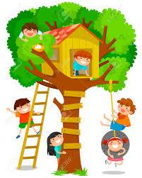
3, rue de l’avenir

45480 Bazoches les Gallerandes
          
 02.38.39.45.65 ou 06.71.40.87.85
courriel : ram@cc-plaine-nord-loiret.fr

Automne 2021

Le P’tit Journal du du Relais
La Cabane à Malice
Partage des expériences

Observation de l’enfant

Enrichissement mutuel

Echanges

Ecoute des autres

N'hésitez pas à contacter le Relais pour toutes vos questions mais aussi d’informer les familles sur ce service

Communauté de Communes de la Plaine du Nord Loiret
3 rue de l’avenir 45480 BAZOCHES LES GALLERANDES
Tel 02 38 39 60 38 -courriel : contact@cc-plaine-nord-loiret.fr

La Vie du Relais Petite Enfance

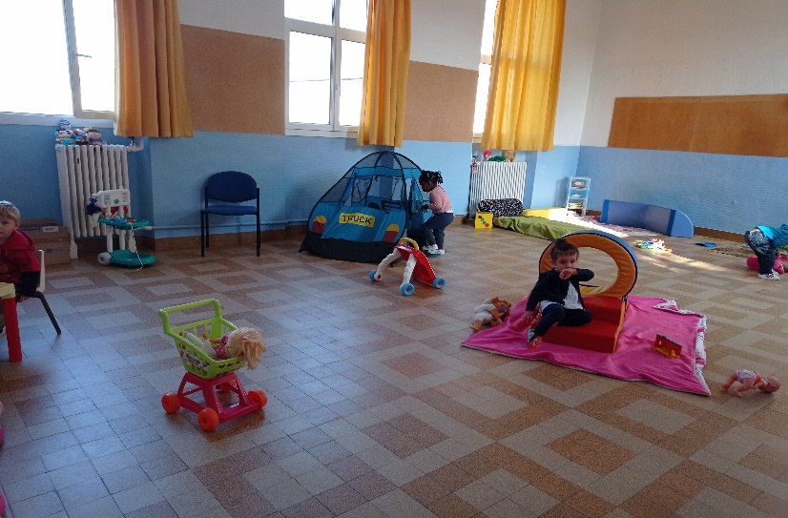
Un nouvel espace jeux à Erceville pour les enfants et les assistantes maternelles qui le souhaitent !
Pour faire de la pâte à sel, de la peinture, de la motricité, des jeux de cache-cache et bien d’autres choses…

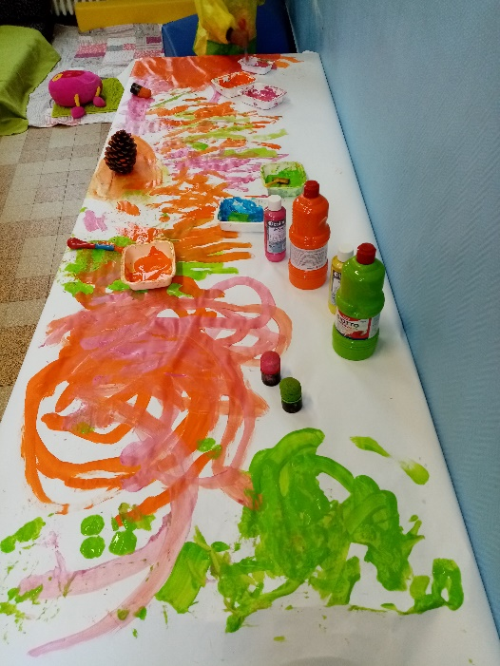

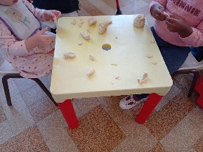

A partir de ce mois d’octobre 2021 nous accueillons régulièrement, dans chaque lieu du Relais Petite Enfance, Jean-Claude et Michèle, tous deux grands-parents, bénévoles de l’association Lire et Faire Lire, et proposant des histoires aux enfants qui le souhaitent
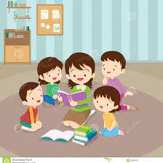
Ces moments privilégiés se déroulent dans le coin lecture habituel en petit groupe d’enfants dès 10h jusqu’à 11h maximum, selon la demande des enfants

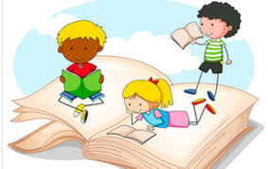
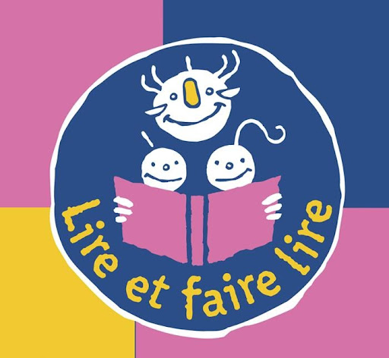

Lire auprès des jeunes enfants,

à quoi ça sert !

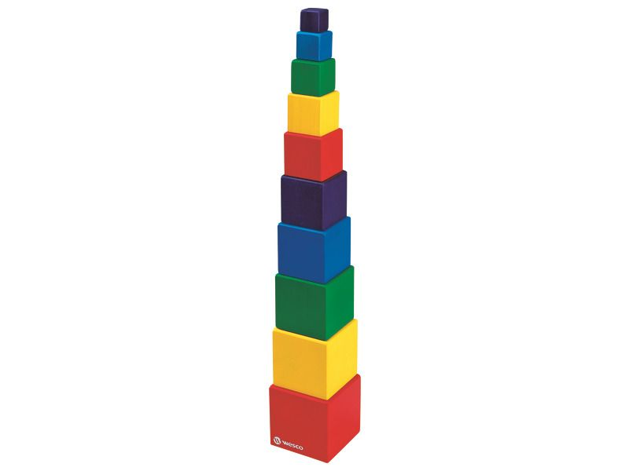
pour grandir !

Suite à une rencontre professionnelle « Jeunes pousses » en décembre dernier à Dadonville, organisée par la PMI du Loiret et la Médiathèque départementale, je vous partage ce que j’ai retenu d’après la projection du film et les commentaires de Malak Jalloul, psychologue et orthophoniste / Ecole des parents

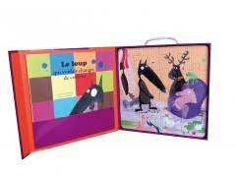
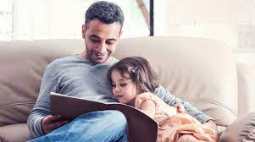
Le permet

Une relation privilégiée avec l’adulte
de l’inscrire dans une attention et intention
De nourrir les liens parents-enfants, la relation à l’autre
De rappeler la dimension intime liée à la naissance : on se rapproche, se blottit…
Une double dimension : se centrer sur soi-même et sur les autres
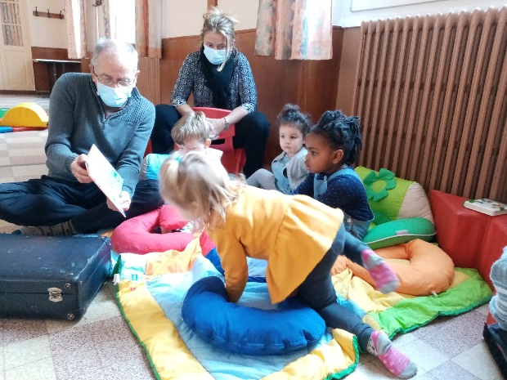

Jean Claude est Papy, il est heureux de lire des histoires aux enfants et de partager des moments de partage avec eux !

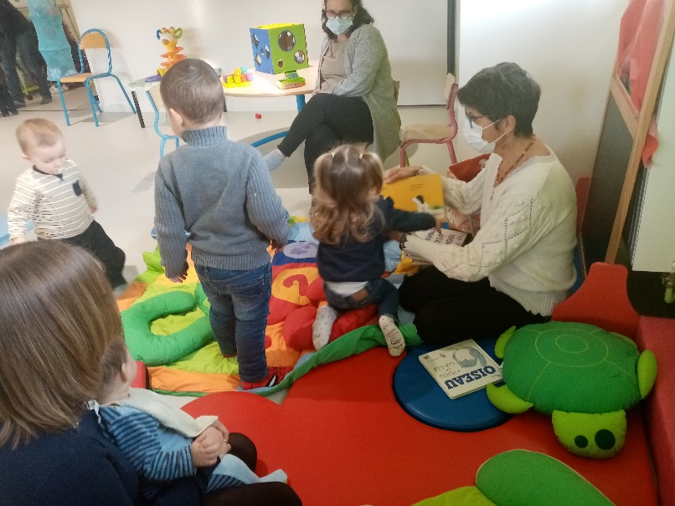

Michèle est mamie et s’est formée, comme Jean Claude, pour proposer de belles lectures aux petits !

Le 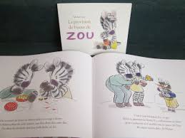 permet
Un dialogue sensoriel (tout le corps est en action : parfois met à la bouche…)
D’aider l’enfant dans son développement sensori moteur : le livre amène l’enfant à se mettre en mouvement et à coordonner son regard, ses mains, sa tête, son corps se positionne, son attention/concentration s’activent par les 5 sens
Une écoute même en mouvement (l’enfant écoute et joue : par le toucher, ouverture des fenêtres et effet de surprises…)
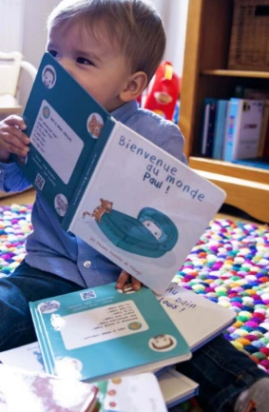
Une prévention des difficultés (dangers des écrans…)
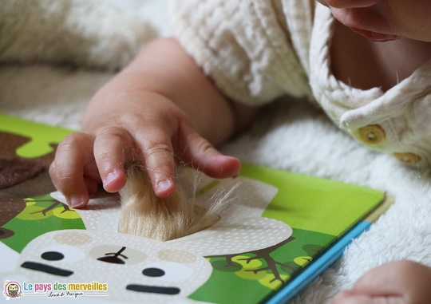

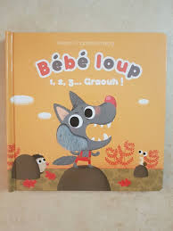

L’expression et la gestion des émotions
De faire passer des émotions avec notre voix
De créer une richesse par nos intonations qui sont toujours différentes
D’aider à la gestion des émotions (exemple du loup que l’enfant va manger /dans le film), de calmer ses peurs
De réduire le stress, en enlevant les pensées négatives, cela est prouvé scientifiquement
Une pause =) par un retour au calme, à la sérénité
De rassurer en lisant et relisant la même histoire (les mêmes émotions sont ressenties et exprimées différemment et permet l’appropriation)
De s’approprier ou créer l’histoire, favorise l’imaginaire de l’enfant

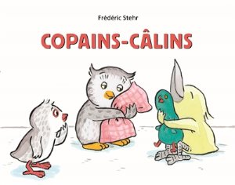

Le permet

Une nourriture intellectuelle
La stimulation des différents sens et cela met du sens
D’inscrire l’enfant dans le monde des mots
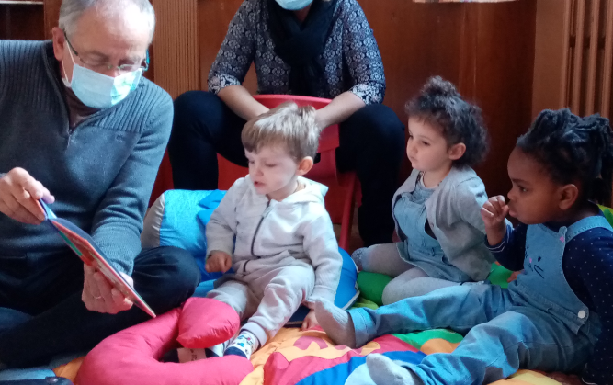
D’aider à la mémorisation, à la concentration
D’enrichir le vocabulaire
Une préparation à la lecture
D’éviter l’échec scolaire

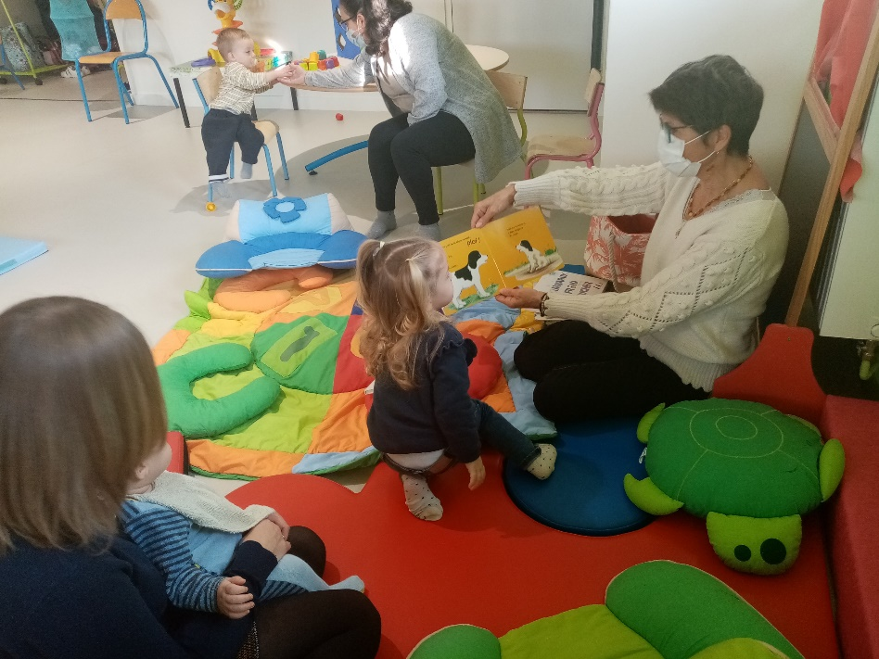

Une approche culturelle et artistique
Une lecture d’images
D’apprécier la diversité et la beauté des illustrations
D’ouvrir à la diversité, la différence

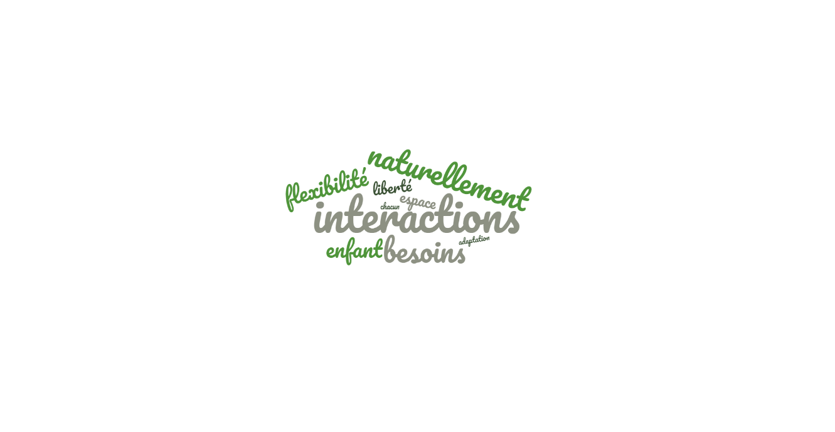
Comment oser lire aux petits ?

Les comptines sont aussi un bon support pour les petits, surtout dans la langue maternelle

Laisser le temps de l’appropriation, c’est rassurant pour l’enfant d’avoir la même information qui revient

Aller à la bibliothèque et laisser l’enfant découvrir et choisir son livre

Les lectures choisies par Michèle et Jean Claude
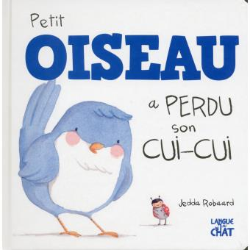
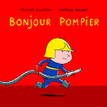
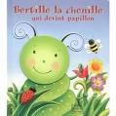
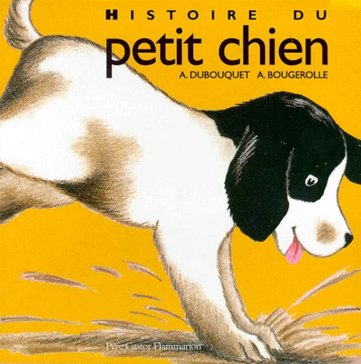
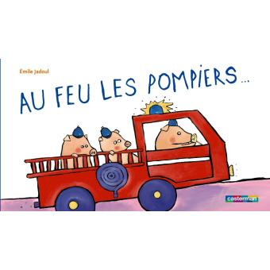
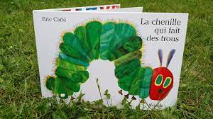

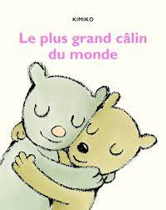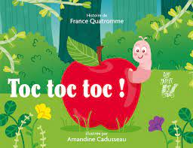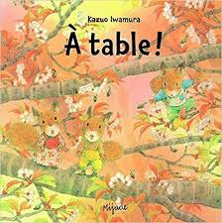

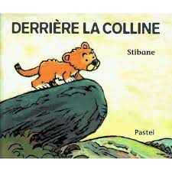
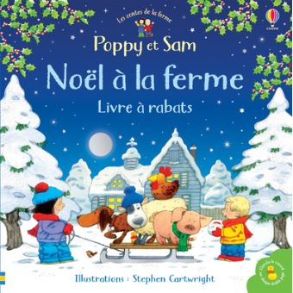

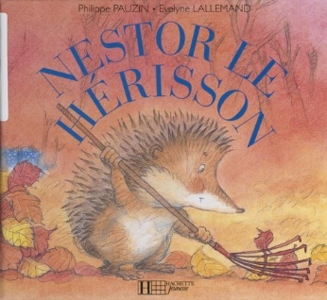

« J’aime bien proposer des histoires simples et courtes afin que l’enfant s’identifie au personnage…et très souvent il se reconnait en lui. Par exemple en ce moment à travers les histoires de « Tchoupi et le pot » et « Petit ours brun n’a plus de couche », E….. qui est en acquisition de la propreté me dit « pipi » ce qui me donne à penser que le sujet de l’histoire l’interpelle. N….. qui est totalement propre m’explique « comme N…… »
Je choisis les livres en fonction des préoccupations du moment, là où l’enfant en est sur le plan psycho-affectif. Cela permet de faire passer un message, de répondre à leurs attentes…
Je remarque que quand le livre proposé attire l’attention de l’un ou de l’autre c’est que le sujet le concerne directement et il est très réceptif ! Il pourra même me l’apporter pour le lire plusieurs fois »
Je pense que cela aide aussi l’enfant dans l’acquisition de son langage car souvent il répète » des mots entendus dans l’histoire »

Amina témoigne

Florence nous fait part de son enchantement d’aller à la Médiathèque de Pithiviers avec les enfants :« Nous en profitons pour emprunter des livres, cd. Les enfants font eux même leur choix de livre, ou quelques fois c'est en référence des ra 'contines ou du conte que nous venons de voir, cela permet de faire un lien pour les parents ! »
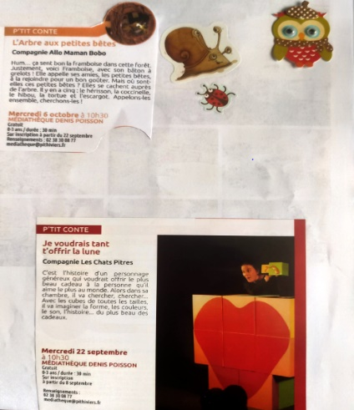
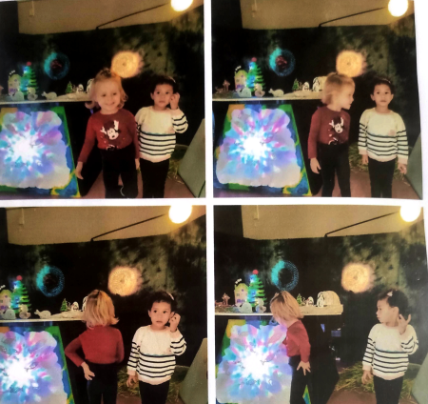
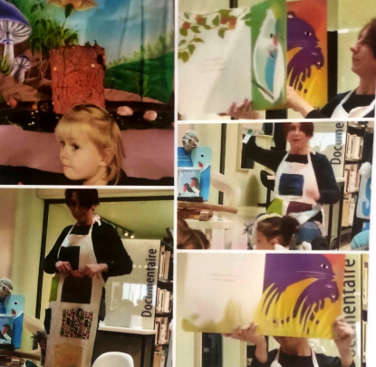

Qu’est- ce que ram45.fr ? https://www.ram45.fr/
Ce site est accessible à tous, parents-employeurs et professionnels petite enfance. Il comprend de très nombreuses informations / fiches d’ordre :
- administratives, juridiques….
- pédagogiques, éducatives, développement de l’enfant…
- liées à l’actualité, au Covid
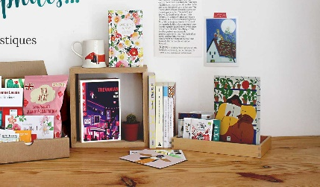
- des bibliographies et une documentation gratuites rassemblées par tous les Relais du département du Loiret et la CAF
Livres de référence prêtés par le relais :

- Assistantes maternelles : un monde extraordinaire de Jean EPSTEIN
- Une vraie vie de nounou par Françoise NASER…
- Une grande série de livres pour enfants sur l’expression de leurs émotions …

Quels sont les projets à venir ?
Un temps d’échange sans les enfants !
Souhaitez-vous participer au travail de groupe sur la valorisation du métier d’assistante maternelle ?
Vous trouverez par ce lien, la synthèse du premier échange à ce sujet…
D’autre dates seront proposées pour intégrer les personnes qui n’ont pu se rendre à cette réunion et poursuivre la réflexion
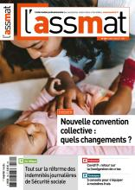
Une information sur la nouvelle convention collective
Empruntez-moi au relais ! d’autres informations sur RAM45.fr, lors d’une future intervention de future intervention de juristes/spécialistes ou
cliquer
Ici ici

